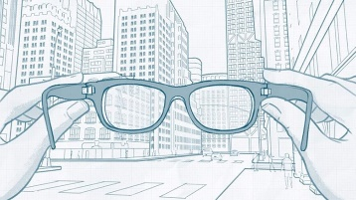

**সুমন্ত কুমার দাস**

**আশ্চর্য**

**চশমা**



**সুকুদা পাবলিকেশন**

আশ্চর্য চশমা

প্রথম প্রকাশ, চিত্র ১৪৩০

---কুড়ি টাকা ---

প্রচ্ছদ পট ও অলংকরণ :

সুমন্ত কুমার দাস

ISBN: 978-93-6076-265-0

||বিশেষ বিজ্ঞপ্তি ||

লিখিত অনুমতি ছাড়া কোনো অংশরেই পুনঃ মুদ্রণ ও প্রতিলিপি করা যাবে না | এই শর্ত লঙ্ঘন করলে আইনি ব্যবস্থা নেওয়া হবে|

শব্দগ্রস্থন

টেকনোগ্রাফি , ১/২৩ নাকতলা, কলকাতা ৭০০০৭৭

সুকুদা পাবলিকেশন প্রা. লি:, ৬৬৮ রবীন্দ্রনাথ ঠাকুর রোড, কলকাতা-৭০০০৭৭ হইতে প্রকাশিত.

||১||

অশোক তখনও ভালো করে আইডিয়াটা ভেবে নিতে পারেনি, ঠোঁটের ওপর আঙ্গুল রেখে ভাবছিলো | কিওবিকালের বাইরে দিয়ে দেখতে পেলো জয় as usual তার ব্যস্ততায় ভাব নিয়ে চলে যাচ্ছে| ভদ্রতার খাতিরে তাকাতে হয়, উত্তর ভারতের স্মার্ট ইন্টেলিজেন্ট মানুষের মতো অভিনয় করতে পারে না |

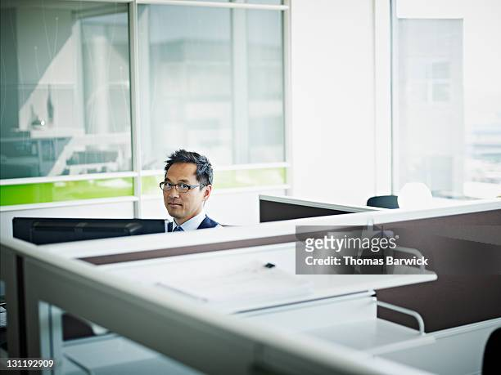যেই সে তাকিয়েছে সঙ্গে সঙ্গে মৌমাছির মতন রাস্তা পাল্টে জয় অশোকের দিকে ছুটে আসে | জয়ের স্বভাবটাই ওই রকম, সব সময় কাউকে খুঁজে বেড়ায় বকবক করার জন্য | এ কথা সে কথা, কথার কোনো শেষ নেই | যা হোক ভুল শোধরানোর জন্য অশোক বেশী সময় না নিয়ে আবার যেটা নিয়ে ভাবছিলো সেটা নিয়েই ভাবতে শুরু করে | অশোকের ভাবনার বিষয় হলো, চৈতন্য আসলে কি ? চৈতন্য কি ভাবে পাওযা যায় ?

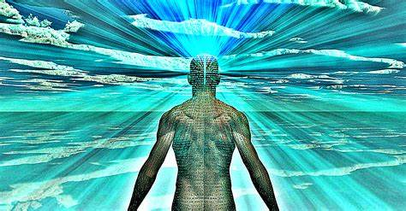

||২||

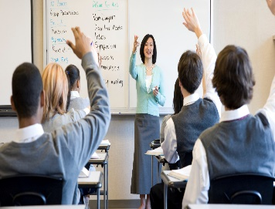তানভী ক্লাসে গুইল্যাঙ য়ান এর মিরাকেল সেন্সর আবিষ্কারের বিষয় পড়াচ্ছিলো | বাচ্চারা মন দিয়ে তানভীর ক্লাস শোনে, ওর ক্লাস ওদের সবচেয়ে প্রিয় | তার থেকেও প্রিয় ওদের সাবজেক্ট | কারণ এটা additional সাবজেক্ট, কোনো জবর দোস্তী নাই এখানে, ইচ্ছে হলে পরবে না ইচ্ছে হলে পরবে না |

মনচন্দ্রা উঠে দাঁড়িয়ে প্রশ্ন করলো "আচ্ছা ম্যাম তাহলে কি আর্টিফিশিয়াল ইন্টেলিজেন্স কি কেবল ডিজিটাল ওয়ার্ল্ড AI দেখতে পাও যাবে? কোই আমরা যে রোবট দিয়ে ঘর পরিষ্কার করাই তার মধ্যেও তো AI আছে শুনেছি !"

পিছন থেকে পুলকিত টোন কাটলো AI তো এখন চেঞ্জ হয়ে King Fisher হয়ে গেছে |

সবাই ক্লাসে হো হো করে হেসে উঠলো | তানভী সবাই কে চুপ করিয়ে বলতে শুরু করলো, "তুমি ঠিক ধরেছো মনচন্দ্রা

AI মানে শুধু রোবট , ডিজিটাল ওয়ার্ল্ড এই সব নয় | AI বলতে আরো অনেক বেশী কিছু মানুষের দ্বারা উৎপাদিত এক কৃত্তিম জীব যে আমাদের প্রয়োজন মতন কাজ করতে পারে |

পিছন থেকে আবার পুলকিত বলে উঠলো "তো ম্যাডাম একজন টেরোরিস্টও তো তাহলে একজন কৃত্রিম বুদ্ধির অধিকারী |" তাকেও তো একজন জেহাদী ব্রেইনওয়াশ করে এক্সপ্লোসিভ দিয়ে পাঠিয়ে দেয় টেরর ছড়ানোর জন্য | ওর যুক্তি সম্পূর্ণ সত্যি | তানভী একটু অপ্রস্তুতে পরে যায় পুল্কিতের কথা শুনে ? নিজেকে সামলে নিয়ে তানভী বলতে শুরু করে তোমরা যে যে বিষয়টা নিয়ে আরো বিস্তরে আলোচনা করতে চাও স্কুলের পরে আমার বাড়িতে আসতে পারো , সন্ধে বেলায় আমি তোমাদের বোঝাতে পারি AI কাকে বলে |

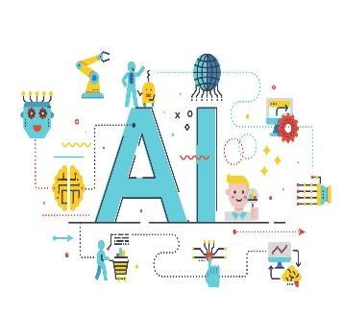

||৩||

নন্দু মোবাইলটা কিছুতেই হাত থেকে সরিয়ে রেখে ঘুমাতে পারছিলো না মোবাইলটার মধ্যে যেন কি আঠা লেগে আছে কে জানে ?

একটা পেজ থেকে আরেকটা পেজ তার থেকে আরেকটা | ইন্টারনেটের দুনিয়াটা এতো বড়ো আর মাকড়শার জালের মতো এতো বিসতৃত যে এক ছোয়া পেলে তাকে কেটে বেরিয়ে আসা প্রায় অসম্ভব | নন্দু অনেক চেষ্টা করছে এই জালের থেকে নিজেকে মুক্ত করতে| কিন্তু বেশ কিছু দিন মুক্ত থাকে পরে আবার ওই জালের ভিতরে আটকা পরে যায় |

এই যুগের অর্থাৎ ৩০০০ সালের ইন্টারনেট সার্চ করার জন্য কোনো কিছু লিখতে বা বলতে হয় না |মুখের সামনে ডিভাইসটা ধরলেই মনের তরঙ্গ ক্যাচ করে নেয় , আর সেই এনভায়রনমেন্টএ নিয়ে চলে যায় যেখানে মন যেতে চাইছে | নন্দু হয়তো নিজেই ডিসাইড করতে পারছে না ওর কি করা উচিত কোথায় যাওয়া উচিত বা কি ভাবা উচিত, ওই ডিভাইস মনের তরঙ্গকে ক্যাচ করেই তার ঝোলার মধ্যে খুঁজে সামনে ডিস প্লে করে দেবে | আর আপনা আপনি থেকে নন্দু সেই গভীর সমুদ্রে ডুব মারতে থাকে | এই সমুদ্র এতো গভীর তার উপর কোথায় আর তলানি কোথায় তার কোনো হদিশ নেই | দুনিয়াটা অনেকটা ভিডিও গেমের মারিও এক্সপ্লোরার এর মতন | যদি সঠিক কাজ হয় তো পুরস্কার পাওয়া যায় | ভুল কাজ হলে মৃত্যু অবশ্যাম্ভাবী | ২-৩ টি চান্স পাওয়া যায় |

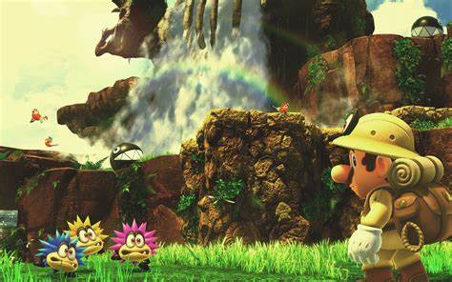

||৪||

মনচন্দ্রা আর পুলকিত সন্ধেবেলায় তানভীর বাড়ির বসবার ঘরে বসে আছে | তানভী ভিতর থেকে একটা ছোট বাকসো হাতে করে নিয়ে ভিতর থেকে বাইরে বেরিয়ে আসে

"এটাতে কি চকলেট আছে?" পুলকিত জিজ্ঞাসা করে তানভী কে |

"না, এটা খুলে দেখো তাহলে বুঝতে পারবে" তানভী উত্তর দেয়|

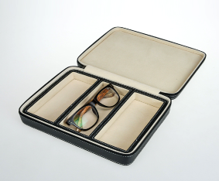মনচন্দ্রা বাক্সটা খুললে দেখতে পায় একটা চশমা |

চশমার গ্লাসটা একটু গ্রীনিস টিন্টেড | " ইটা তো একটা চশমা ম্যাডাম | ইটা কি 3ডি চশমা ম্যাডাম? আমাদের ৩ডি তে কিছু মুভি দেখবেন নাকি ম্যাডাম? "

"এটা কোনো সাধারণ চশমা নয়, এটা হলো AI চশমা, এটা এখনো পর্যন্ত পৃথিবীর সবচেয়ে ইন্টেলিজেন্ট বস্তু "

মনচন্দ্রা বলে "একটা চশমা কি করে ইন্টেলিজেন্ট হতে পারে ? এটা দিয়ে আমরা কিভাবে use করতে পারি ? "

"সব কিছু পরিষ্কার হয়ে যাবে একবার চোখে দিয়ে দেখো তাহলেই বুঝতে পারবে "

পুলকিত ঝাঁপিয়ে পরে চশমাটা কেড়ে নিয়ে পরে ফেলে | তারপরই কয়েক সেকেন্ডের জন্য স্থির হয়ে বসে থাকে এবং পরক্ষনেই সোফার উপর দু পা তুলে চিৎকার করতে থাকে , এই যা যা যা ,আমার কুকুরকে খুব ভয় লাগে | এই কুকুর টাকে এখন থেকে নিয়ে যান ম্যাডাম , প্লীজ প্লীজ |

মনচন্দ্রা তো হো হো করে হাসতে থাকে আর বলতে থাকে কিরে পাগল হয়ে গেলি নাকি এখানে তো কোনো কুকুর নেই তুই কাকে দেখে ভয় পাচ্ছিস? এখানে তো কোনো কুকুর নেই |

ততক্ষনে পুলকিত চশমাটা খুলে ফেলে টেবিলের ওপর রেখে দিয়ে জোরে জোরে হাঁপাতে থাকে |

ও আসলে ঠিক দেখেছে | একটু আগে রুকু আমাদের পোষা কুকুর আমাদের সাথে খেলছিল | ও আমাদের খেলার জন্য ডাকতে থাকে| সেটাই ওকে ওই চশমাটা প্রজেক্ট করে দেখাছিল আর ও তাই জন্যই ভয় পাচ্ছিল |

তা কি করে সম্ভব? কপালের ঘাম মুছতে মুছতে পুলকিত জিজ্ঞাসা করলো |

এটা এই ভাবে সম্ভব, আমি তোমাদের বুঝিয়ে বলছি ব্যাপারটা | তার আগে এস আমরা মুড়ি আর আলুর চপের সাথে চা খেতে খেতে আলোচনা করি | আর পুলকিত তোমার ভয় পাবার কিছু নেই রুকু এখন ভিতরের ঘরের স্বস্তিকার সাথে TV দেখছে |

ও টিভিও দেখে? হ্যাঁ ও আরো অনেক কিছুতে আমাদের হেলপ করে |

||৫||

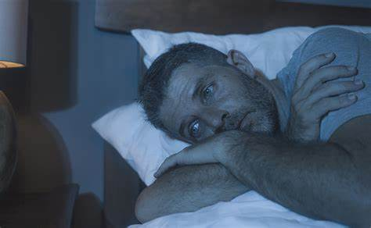নন্দু ঘুম না পেলেও চোখ বন্ধ করে শুয়ে থাকলো | মোবাইলটা যখন বন্ধ করেছিল তখন ঘড়িতে রাত ২.৩০ বাজে | ১০-১৫ মিনিট আগে সে মোবাইল টা রেখেছিলো সেই অনুসারে এখন সময় প্রায় রাত ৩.১০ |

নন্দুর বৌ আছে সে ওর সাথে থাকে না নন্দুর এই রাত জেগে মোবাইল চালানোর নেশায় ওকে ছেড়ে আর একটা ফ্ল্যাটে গিয়ে থাকে | বাচ্চারা বৌয়ের সাথেই থাকে | নন্দু মাসে মাসে মেয়ের একাউন্ট এ টাকা পাঠিয়ে দেয় |

কয়েকদিন আগে তানভীর সাথে ওর ফোনে কথা হচ্ছিলো , তো তানভী জিজ্ঞেস করছিলো ...

"এই যে নেটের ভিতরে ঢুকে তপস্যা করো, কি পাও? "

এই প্রশ্নের উত্তর দিতে যেন নন্দুর মুখটা উজ্জ্বল হয়ে উঠলো|

"যা কিছু মনের সখ, আল্লাদ রোজকার জীবনে পাই না সেই গুলোই ওই নেটিক জীবনে পেয়ে যাই |"

মনটা ওই দেখেই খুশি হয়ে যায় | শুধুতো দেখার সুখ, উত্তেজনার সুখ | যার জন্য রাতের ঘুমও ছেড়ে দিতে রাজী | সারাদিন তো তারপর শুধু একাকিত্ব , অনুশোচনা, অনুকম্পা, হীনমন্যতা, বাক্য সংবরণতা, ভীতুতা ,অপমানিতা, উত্কন্ঠটা, ইত্যাদি ইত্যাদি | মানুষের মনে যে কত রকম ইমোশন আছে কে জানে ?

কিন্তু নেটিক দুনিয়ায় যত সুখ দেখতে চাও দেখে নাও | যতক্ষণ না কলসি থেকে জল উপচছে পড়ছে |

তানভী বোঝে নন্দুকে বুঝিয়ে লাভ নেই ও যেটা নিয়ে সুখী থাকতে চায় থাকুক |

||৬||

অফিসের একটা ফাঙ্কশন করানোর জন্য অশোকের উপর দায়িত্ব এসেছে | অশোক একজন সু গায়ক ও একজন ভালো musician ও | তবলা, গিটার, মাউথ অর্গান , কিবোর্ড, অনেকরকম বাদ্যযন্ত্র বাজাতে পারে| অশোক জানে সব বাদ্যযন্ত্রই অনেকদিন ধরে রেগুলার প্রাকটিস করলে বাদ্যযন্ত্র গুলো যেন আলাদা ভাবে বাজতে থাকে | ওদের ভিতরে যেন প্রাণ এসে যায় | ঠিক যেমন অনেকদিন ধরে লিখতে থাকলে, কলম পেন কাগজ গুলোর মধ্যে যেন প্রাণ এসে যায় | ঠিক যেমন বেদান্ত, উপনিষদ এর কোনো মন্ত্র অনেকদিন ধরে জপ করতে থাকলে তাদের ফল পাওয়া শুরু হয় |

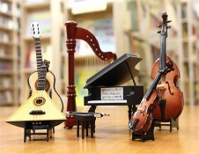এইসব ভাবতে ভাবতে অশোক বুঝতে পারে চৈতন্য হলো অনেকদিনের নিঃস্বার্থ সাধনা ভজনা |

||৭||

মনচন্দ্রা, পুলকিত, তানভী আলুর চপ দিয়ে মুড়ি খাচ্ছিলো, পুলকিত মুচকি মুচকি হাঁসছে | মনচন্দ্রা চশমাটা হাতে নিয়ে ঘুরিয়ে ঘুরিয়ে দেখছিল |

তানভী বড় বড় চোখ করে বললো এই চশমাটা একটা টেকনোলজি যার নাম অবজেক্ট-প্রজেকশন টেকনোলজি | পুলকিত বললো বুঝতে পারলাম না ম্যাম |

তানভী বললো আমরা সাধারণত আমাদের দৈনন্দিন জীবনে যা কিছু দেখি সবই আমাদের মনের মধ্যে দিয়ে প্রকাশিত হয় | এই প্রকাশনার জন্য আমাদের চোখ, কান, নাক, ত্বক ও ষষ্ঠ ইন্দ্রিয় ব্যবহৃত হয়ে একটা রিয়ালিস্টিক ইমেজ গঠিত হয় | আমাদের মন ও ইন্দ্রিয় হলো গেট ওয়ে , জগতের সমস্ত অস্তিত্ব এই গেটওয়ে মধ্যেতেই প্রকাশিত | সেজন্য যা কিছু দেখা যাচ্ছে, বোঝা যাচ্ছে সবই এই ইন্দ্রিয় ও মনের মাধ্যমেই হচ্ছে |

এখন প্রশ্ন হলো আমাদের মন তো একটা আয়নার মতো | যা সামনে আছে তারই প্রতিবিম্ব মনের ওপর তৈরি হচ্ছে | সামনের বস্তু আসল, কিন্তু প্রতিবিম্ব আসল নয় | আমরা বস্তু আর প্রতিবিম্বকে আলাদা করে দেখতে পারি না | দুটোর মধ্যে পার্থক্য করতে পারি না | কারণ বস্তু আর প্রতিবিম্ব মিলে মিশে একাকার হয়ে গেছে |

সকল মানুষ কিন্তু এই পার্থক্য ধরতে পারবেন না | এর জন্য মনটাকে হালকা হতে হয় | একটু অমায়িক এবং নির -অহংকারী হওয়া প্রয়োজন | কিছু কিছু মানুষ আছেন যারা একটু ঐশ্বর্য পেয়ে গেলে নিজেদের অনেক উত্তম ভাবতে থাকেন , কোনো না কোনো ভাবে সুযোগ খোঁজেন অন্যদের অধম বানানোর জন্য | ওনাদের সাথে এইসব আলোচনা করাও পাপ | ওনারা যেটা বুঝতে পারেন অর্থাৎ বস্তু আর প্রতিবিম্ব দুটো আলাদা সেটাই প্রচার করা উচিত | ওনাদের সুযোগ দেওয়াই উচিত নয় বোঝার, যে এস দেখো, এই দুটো জিনিস আলাদা নয়, দুটোই এক | ওনারাও এই সহজ জিনিস টা গ্রহণ করতে চান না, কারণ ওনারা জানেন এই সত্যি টা যদি ওনারা মেনে নেন তাহলে কেউ উত্তম নন আবার কেউ অধম নন, সব এক |

**এই যুগের অর্থাৎ ৩০০০ সালের ইন্টারনেট সার্চ করার জন্য কোনো কিছু লিখতে বা বলতে হয় না |মুখের সামনে ডিভাইসটা ধরলেই মনের তরঙ্গ ক্যাচ করে নেয় , আর সেই এনভায়রনমেন্ট এ নিয়ে চলে যায় যেখানে মন যেতে চাইছে |**





**Printing Schee:**

**32,1,30,3,28,5,26,7,24,9,22,11,20,13,18,15,4,29,2,31,8,25,6,27,12,21,10,23,16,17,14,19**